Tehniskā specifikācijas
Pielikums Nr.1
Vispārīgā vienošanās iekšējās apdares atjaunošanas un inženiertīklu remonta darbu veikšanai RSU nekustamajos īpašumos

1.2.1. BŪVES TEHNISKAIS UZDEVUMS.
Izmantot remonta darbu vienības izmaksu aplēsei. Skatīt kopā ar pārējiem pielikumiem.

Būves tehniskais uzdevums nosaka vispārīgās tehniskās prasības iekšējās apdares atjaunošanas un ar ēku inženiertīkliem saistīto remonta darbu veikšanai Rīgas Stradiņa universitātes nekustamajos īpašumos Vispārīgās vienošanās ietvaros. Prasības formulētas kā minimālās kvalitātes, drošības, ilgmūžības un funkcionālās prasības, nodrošinot būvelementu savietojamību ar esošajām konstrukcijām un inženiertehniskajām sistēmām, normatīvo aktu ievērošanu, kā arī ēku nepārtrauktu un drošu ekspluatāciju būvdarbu laikā. Specifikācija nav piesaistīta konkrētiem ražotājiem vai komerciāliem risinājumiem un pieļauj tehniski un funkcionāli ekvivalentus risinājumus, ja tie atbilst noteiktajām tehniskajām, kvalitātes un normatīvajām prasībām, nodrošinot vienlīdzīgus konkurences apstākļus.

- Terminu skaidrojumi | Papildus terminiem, kas lietoti Līgumā un Tehniskajā specifikācijā, šajā darba uzdevumā lietotajiem terminiem ir šāda nozīme:  - Darba uzdevums (DU) – Pasūtītāja atsevišķs pasūtījums Vispārīgās vienošanās ietvaros, kas precizē konkrētā Objekta Darbu apjomu, vietu, termiņus un specifiskās prasības.  - BIS – Būvniecības informācijas sistēma normatīvajos aktos noteiktajos gadījumos.  - Komplekss risinājums – pilnībā funkcionējošs, drošs un ekspluatācijai gatavs gala rezultāts, ietverot visus nepieciešamos materiālus, elementus, mezglus, stiprinājumus un tehnoloģiskos procesus, neatkarīgi no tā, vai tie ir tieši uzskaitīti dokumentācijā.
- Informācijas avoti | - Pretendents, sagatavojot piedāvājumu, balstās uz tehniskajam uzdevumam pievienoto darbu aprakstu, labas būvniecības prakses principiem un Pasūtītāja sniegto informatīvo materiālu, pats izvērtē Objekta faktisko situāciju un Darbu izpildes apstākļus, kā arī nepieciešamības gadījumā veic Objekta apsekošanu un/vai uzdod precizējošus jautājumus Pasūtītājam Elektronisko iepirkumu sistēmā (EIS) normatīvajos aktos noteiktajā kārtībā.
1.3. Objekta apsekošana un jautājumi | - Pretendents, sagatavojot piedāvājumu, ir tiesīgs iepazīties ar Objekta faktiskajiem apstākļiem, tostarp veicot Objekta apsekošanu, lai izvērtētu Darbu apjomu, piekļuves iespējas un tehniskās prasības. Objekta apsekošana, ja tā tiek veikta, notiek, iepriekš saskaņojot apmeklējuma laiku ar Pasūtītāja pārstāvi.
1.4. Kompleksu risinājumu nodrošināšana | - Uzņēmējam, sagatavojot piedāvājumu un veicot Darbus, ir pienākums nodrošināt Darbu izpildi kompleksi, paredzot visus materiālus, elementus, stiprinājumus, starpslāņus, tehnoloģiskos procesus un apdares risinājumus, kas nepieciešami pilnvērtīga, droša un ekspluatācijai gatava gala rezultāta sasniegšanai, pat ja atsevišķi elementi vai darbības nav tieši uzskaitītas tehniskajā specifikācijā vai darbu tāmē.  - Tehniskās specifikācijas prasības interpretējamas kopsakarā ar Darbu mērķi, labas būvniecības prakses principiem un normatīvo aktu prasībām, dodot priekšroku tādam risinājumam, kas nodrošina drošu, ilgmūžīgu un ekspluatācijai piemērotu gala rezultātu.  - Darbu izpildē Uzņēmējs vadās pēc profesionālās loģikas, labas būvniecības prakses, spēkā esošajiem normatīvajiem aktiem un ražotāju tehniskajām prasībām. Fakts, ka kāds materiāls, stiprinājums vai procesa posms nav detalizēti norādīts iepirkuma dokumentācijā, neatbrīvo Uzņēmēju no pienākuma to nodrošināt, ja tas objektīvi nepieciešams paredzētā risinājuma funkcionalitātei, drošībai vai ilgmūžībai.  - Uzņēmējs uzņemas pilnu atbildību par kompleksi izbūvēta risinājuma kvalitāti un atbilstību paredzētajam lietojumam. Nepieciešamība pēc elementiem vai darbiem, kas izriet no risinājuma loģikas vai normatīvajām prasībām, nav uzskatāma par papildu darbu pamatu, ja vien Pasūtītājs rakstiski nav noteicis citādi.  Piemēri, kas ilustrē principu.  - Ja Pasūtītājs nav specifiski norādījis durvju rokturus, tas neatceļ Uzņēmēja pienākumu nodrošināt pilnībā funkcionālu durvju risinājumu ar rokturiem, furnitūru un regulējumiem.  - Ja dokumentācijā norādīts grīdas segums, bet nav detalizēti izdalītas sagatavošanas prasības, Uzņēmējam jānodrošina pilns tehnoloģiskais process – virsmas izlīdzināšana, slīpēšana, gruntēšana, seguma ieklāšana un šuvju apstrāde atbilstoši ražotāja prasībām un standartiem.  - Ja projektā paredzēta sienas flīžu uzklāšana, bet nav atsevišķi minēti līmes un hidroizolācijas materiāli, Uzņēmējam tie jāparedz saskaņā ar normatīvajām prasībām un ražotāja instrukcijām.  Darbu vienību cenās ietverami visi materiāli, darbi, palīgelementi, stiprinājumi, tehnoloģiskie procesi, pieslēgumi un risinājumi, kas objektīvi nepieciešami pilnvērtīga, droša un ekspluatācijai gatava gala rezultāta sasniegšanai, pat ja atsevišķi elementi vai darbības nav tieši uzskaitītas Tehniskajā specifikācijā vai Darba uzdevumā.
1.5. Energoefektivitātes un vides ilgtspējas prasības | 1.5.1. Uzņēmējs, plānojot un veicot Darbus, nodrošina energoefektīvus un ilgtspējīgus tehniskos risinājumus atbilstoši Tehniskajai specifikācijai, spēkā esošajiem normatīvajiem aktiem, Latvijas būvnormatīviem (LBN) un Eiropas standartiem (EN), ar mērķi samazināt ēkas ekspluatācijas izmaksas un resursu patēriņu.  1.5.2. Būvelementiem un inženiertehniskajiem risinājumiem, kas būtiski ietekmē ēkas energoefektivitāti, jāatbilst vismaz šādām minimālajām prasībām (ja Tehniskajā specifikācijā nav noteikts citādi):  - ārsienu siltumcaurlaidības koeficients U ≤ 0,25 W/m²K;  - jumta konstrukciju siltumcaurlaidības koeficients U ≤ 0,20 W/m²K;  - logu un ārdurvju siltumcaurlaidības koeficients Uw ≤ 1,1 W/m²K;  - grīdu konstrukciju siltumcaurlaidības koeficients U ≤ 0,30 W/m²K.  1.5.3. Iekārtām un tehniskajām sistēmām, ja tādas tiek piegādātas vai uzstādītas, jāatbilst vismaz A energoefektivitātes klasei vai normatīvajos aktos noteiktajām minimālajām prasībām. Darbu izpildē ievērojami vides ilgtspējas un resursu taupības principi, tostarp būvniecības atkritumu šķirošana un normatīvajos aktos noteikto vides prasību ievērošana. Uzņēmējs nodrošina energoefektivitāti un vides atbilstību apliecinošās dokumentācijas pieejamību pēc Pasūtītāja pieprasījuma.
1.6. Darbu organizācija un koordinācija objektā | - Uzņēmējs organizē Darbu izpildi tā, lai tiktu nodrošināta ēkas lietotāju drošība un pēc iespējas netraucēta ēkas ikdienas darbība, pielāgojot Darbu norisi ēkas lietošanas režīmam. Ēkas lietotāji Darbu veikšanas laikā netiek evakuēti, un Darbi veicami, nodrošinot minimālus traucējumus, tostarp trokšņa, putekļu un piekļuves ierobežojumu ziņā.  - Darbu veikšanas projekta - skices izstrāde ir obligāta Pasūtītāja prasība. Katram Objektam Uzņēmējs sagatavo Darbu izpildes grafiku, nosakot Darbu secību, termiņus un darba zonas, izstrādā darba rasējumus/skices, ja to pieprasa Pasūtītājs, un saskaņo Darba veikšanas projektu ar Pasūtītāju pirms Darbu uzsākšanas. Darbu veikšana ārpus saskaņotā grafika vai būtiskas atkāpes no tā pieļaujamas tikai ar Pasūtītāja rakstisku piekrišanu.  - Darbi organizējami pa posmiem, nodrošinot nepārtrauktu piekļuvi evakuācijas ceļiem, inženiertīkliem un koplietošanas telpām. Īslaicīgi piekļuves ierobežojumi ir iepriekš saskaņojami ar Pasūtītāju. Uzņēmējs nodrošina Darbu zonu norobežošanu, darba vietas uzturēšanu kārtībā, kā arī darba aizsardzības un ugunsdrošības prasību ievērošanu. Par Darbu organizācijas un koordinācijas atbilstību pilnā apmērā atbild Uzņēmējs.
1.7. Darba drošības plāns un riska novērtējums | Pirms Darbu uzsākšanas Uzņēmējam ir pienākums izvērtēt plānoto Darbu raksturu un ar tiem saistītos riskus.  - Darbiem, kas pēc to apjoma un rakstura kvalificējami kā vienkārši vai viegli kosmētiskie remontdarbi (piemēram, krāsošana, neliela apdares atjaunošana, segumu nomaiņa bez konstrukciju skāruma), Uzņēmējs nodrošina vienkāršotu darba drošības riska novērtējumu, ievērojot normatīvo aktu prasības un labu darba aizsardzības praksi.  - Darbiem, kas saistīti ar paaugstinātu risku (tostarp darbi augstumā, karstie darbi, darbi elektroietaišu tuvumā, konstrukciju demontāža vai citi darbi, kas var ietekmēt ēkas lietotāju drošību), Uzņēmējs sagatavo pilnu darba drošības plānu un detalizētu riska novērtējumu un iesniedz tos Pasūtītājam pirms Darbu uzsākšanas.  - Neatkarīgi no Darbu veida Uzņēmējs ir pilnībā atbildīgs par darba drošības prasību ievērošanu objektā, darbinieku instruktāžu, nepieciešamo individuālo aizsardzības līdzekļu lietošanu un drošas vides nodrošināšanu ēkas lietotājiem un trešajām personām. Pasūtītājam ir tiesības pieprasīt papildu drošības pasākumus vai dokumentāciju, ja Darbu izpildes laikā tiek konstatēts paaugstināts risks vai būtiskas izmaiņas Darbu apstākļos.
1.8. Darbu pārtraukšana nelabvēlīgos klimatiskos apstākļos | - Ja klimatiskie apstākļi (tostarp temperatūra, mitrums vai nokrišņi) neatbilst izmantoto materiālu vai tehnoloģiju prasībām un var ietekmēt Darbu kvalitāti vai drošību, Uzņēmējs nekavējoties rakstiski informē Pasūtītāju, sniedzot pamatotu skaidrojumu par iespējamo ietekmi uz Darbu izpildi. Darbu pārtraukšana šādos gadījumos tiek īstenota, pusēm savstarpēji saskaņojot turpmāko rīcību, ievērojot Līgumā noteikto kārtību. Ja klimatiskie apstākļi ietekmē Darbu izpildes termiņus, jautājums par termiņu korekciju tiek risināts atbilstoši Līgumā paredzētajai procedūrai.  - Darbu atsākšana iespējama, ja klimatiskie apstākļi atbilst izmantoto materiālu un tehnoloģiju prasībām, ievērojot Līguma nosacījumus un ar būvdarbu uzraudzību saistīto kārtību. Par Darbu atsākšanu Uzņēmējs informē Pasūtītāju normatīvajos aktos un Līgumā noteiktajā kārtībā. Pasūtītājam vai būvuzraugam ir tiesības, ievērojot Līguma nosacījumus, pieprasīt nepieciešamās kvalitātes pārbaudes pēc Darbu atsākšanas.  - Ja saskaņā ar normatīvajiem aktiem konkrētajiem Darbiem tiek uzturēta būvniecības lieta Būvniecības informācijas sistēmā (BIS), Darbu pārtraukumi un atsākšana tiek attiecīgi fiksēti BIS; citos gadījumos informācija tiek dokumentēta citā savstarpēji saskaņotā formā.

Papildus vispārīgajiem nosacījumiem, plānojot un veicot Darbus, Uzņēmējam jāņem vērā arī turpmāk minētie nosacījumi:

Tāmes Nr. | - Darbu nosaukums un apraksts
LT 1-1 | Demontāžas darbi.  Uzņēmējs nodrošina visus nepieciešamos sagatavošanas pasākumus būvdarbu veikšanai, tostarp darba zonu norobežošanu, esošo telpu, konstrukciju, mēbeļu, aprīkojuma un inženiersistēmu aizsardzību pret bojājumiem un putekļiem, kā arī darba vietas uzturēšanu kārtībā visā būvdarbu laikā. Ja darbu veikšanas laikā nepieciešama esošo inženiersistēmu vai drošības sistēmu darbības ierobežošana, Uzņēmējs nodrošina to drošu atslēgšanu, nepieciešamo saskaņošanu ar Pasūtītāju un sistēmu darbības atjaunošanu pēc darbu pabeigšanas. Putekļu izplatības ierobežošanai izmantojami atbilstoši norobežojošie materiāli, pagaidu aizsargsienas, putekļu nosūkšanas iekārtas vai citi tehniski risinājumi atbilstoši darbu raksturam.  Demontāžas darbi ietver esošo būvkonstrukciju, apdares elementu, inženiertīklu, iekārtu, mēbeļu un cita aprīkojuma atvienošanu, demontāžu, šķirošanu, nodošanu Pasūtītājam vai utilizāciju atbilstoši Darba uzdevumam. Pirms demontāžas darbu uzsākšanas Uzņēmējam ir pienākums saskaņot ar Pasūtītāju demontējamo materiālu, iekārtu un aprīkojuma turpmāko izmantošanu. Pasūtītājs nosaka, kuri demontētie elementi nododami glabāšanā vai atkārtotai izmantošanai un kuri nododami utilizācijai. Ja šāds saskaņojums nav veikts, Uzņēmējs nav tiesīgs demontētos materiālus, iekārtas vai aprīkojumu utilizēt vai atsavināt. Ja demontētie elementi bez Pasūtītāja rakstiska saskaņojuma tiek utilizēti, bojāti vai atsavināti, Pasūtītājam ir tiesības pieprasīt Uzņēmējam atlīdzināt nodarītos zaudējumus vai kompensēt demontēto materiālu, iekārtu vai aprīkojuma vērtību. Demontāža veicama, nebojājot saglabājamās konstrukcijas, inženiersistēmas un apdares elementus. Atvērtie cauruļvadi, kabeļi, ventilācijas kanāli un citas komunikācijas pēc demontāžas nekavējoties jānoslēdz vai jāaizsargā pret netīrumu, mitruma un mehānisku bojājumu iedarbību. Ja Darba uzdevumā paredzēta demontēto elementu atkārtota izmantošana, Uzņēmējs nodrošina to saudzīgu demontāžu, marķēšanu un nogādāšanu Pasūtītāja norādītajā vietā.  Darbi veicami saskaņā ar darba aizsardzības, ugunsdrošības un citu normatīvo aktu prasībām, nodrošinot drošu darbu organizāciju, putekļu un trokšņa izplatības ierobežošanu, kā arī minimālus traucējumus ēkas lietotājiem. Uzņēmējs nodrošina būvgružu savākšanu, šķirošanu, izvešanu un nodošanu licencētam atkritumu apsaimniekotājam atbilstoši normatīvo aktu prasībām, ja Darba uzdevumā nav noteikts citādi. Bīstamie atkritumi un demontētās elektroiekārtas apsaimniekojami atbilstoši normatīvo aktu prasībām.  Demontāžas darbi uzskatāmi par pabeigtiem pēc Darba uzdevumā paredzēto darbu izpildes, demontēto elementu nodošanas Pasūtītājam vai utilizācijas, būvgružu izvešanas, darba zonas sakārtošanas, demontēto komunikāciju drošas noslēgšanas vai atjaunošanas un darbu pieņemšanas no Pasūtītāja puses.
LT 2-1 | Durvju un logu remonts, atjaunošana vai ierīkošana.  Darbi ietver logu, palodžu, durvju un ar tiem saistīto būvelementu izbūvi, nomaiņu, remontu un atjaunošanu atbilstoši Darba uzdevumam. Atkarībā no konkrētā pasūtījuma darbu apjoms var ietvert logu un palodžu piegādi un montāžu, logu furnitūras, stiklojuma, blīvgumiju un citu elementu nomaiņu, metāla režģu izgatavošanu un uzstādīšanu, jaunu durvju piegādi un montāžu, esošo durvju remontu un pārbūvi, piekļuves kontroles sistēmu, Master Key sistēmu un durvju automātikas integrāciju, kā arī ailu pārsedžu izbūvi, nomaiņu vai atjaunošanu.  Visi darbi veicami atbilstoši spēkā esošajiem normatīvajiem aktiem, ražotāju tehnoloģiskajām prasībām un Darba uzdevumā noteiktajām prasībām. Ja tiek piegādāti jauni logi, durvis, stiklojums vai citas sistēmas, tiem jābūt marķētiem atbilstoši normatīvo aktu prasībām, un Uzņēmējam jānodrošina nepieciešamā tehniskā dokumentācija. Izmantotajiem materiāliem, stiprinājumiem, blīvējumiem, hermētiķiem un citiem mezglu risinājumiem jābūt savstarpēji savietojamiem un piemērotiem konkrētajiem ekspluatācijas apstākļiem. Visi stiprinājumi un montāžas materiāli izvēlami atbilstoši pamatnes veidam un ekspluatācijas videi, nodrošinot ilglaicīgu un drošu konstrukciju ekspluatāciju.  Logu un palodžu izbūvē, nomaiņā vai remontā jānodrošina konstrukciju mehāniskā stabilitāte, hermētiskums, ūdensnecaurlaidība un paredzētā funkcionalitāte. Logiem jānodrošina korekta atvēršana, aizvēršana, ventilācijas funkciju darbība un furnitūras regulējums. Logu montāžas mezgli jāizveido tā, lai nodrošinātu konstrukcijas mehānisko noturību, gaisa un ūdens necaurlaidību, kā arī novērstu mitruma iekļūšanu konstrukcijās. Stiklojuma veids, stikla paketes sastāvs, energoefektivitātes prasības, drošības klase, logu profilsistēma un citi tehniskie parametri nosakāmi Darba uzdevumā. Logu aiļu metāla režģiem jābūt izgatavotiem no karsti cinkota un pulverkrāsota tērauda vai ekvivalenta risinājuma, nodrošinot nepieciešamo mehānisko izturību, korozijnoturību un drošu stiprināšanu.  Durvju izbūvē, nomaiņā vai remontā jānodrošina konstrukcijas stabilitāte, droša ekspluatācija un Darba uzdevumā noteiktās prasības attiecībā uz skaņas izolāciju, ugunsizturību, dūmnecaurlaidību, drošības klasi vai citiem ekspluatācijas parametriem. Durvju blokam jānodrošina precīza vērtnes ģeometrija, vienmērīga sprauga pa perimetru, korekta slēdzeņu, eņģu, aizvērēju un blīvējumu darbība. Ja paredzēta piekļuves kontroles sistēmas, Master Key sistēmas vai durvju automātikas integrācija, izmantotajiem risinājumiem jābūt savietojamiem ar Pasūtītāja esošajām sistēmām. Ugunsdrošajām, evakuācijas, akustiskajām un drošības durvīm jābūt sertificētām kā pilnam durvju blokam, ietverot vērtni, kārbu, furnitūru, blīvējumus un stiklojumu, ja tas paredzēts konkrētajā risinājumā.  Pārsedžu izbūve vai nomaiņa virs logu un durvju ailēm veicama atbilstoši projektam vai Darba uzdevumam. Pārsedzes var tikt izbūvētas no FIBO U-blokiem, metāla profiliem, monolīta dzelzsbetona vai cita tehniski līdzvērtīga risinājuma. Nepieciešamības gadījumā jānodrošina termisko tiltu mazināšanas pasākumi un korekta pieslēgumu izbūve pie esošajām konstrukcijām.  Pirms darbu uzsākšanas Uzņēmējs veic nepieciešamos uzmērījumus un pārliecinās par paredzēto risinājumu atbilstību faktiskajai situācijai objektā. Pēc darbu pabeigšanas jāveic logu un durvju funkcionālā pārbaude, furnitūras regulēšana, piekļuves kontroles sistēmu un automātikas testēšana, ja tāda paredzēta, kā arī vizuālās kvalitātes pārbaude. Pēc montāžas nav pieļaujami mehāniski bojājumi, deformācijas, skrāpējumi, stiklojuma defekti, nepilnīgi blīvējumi vai funkcionāli traucējumi. Darbi uzskatāmi par pabeigtiem pēc visu paredzēto darbu izpildes, darba zonas sakārtošanas, būvgružu izvešanas un darbu pieņemšanas no Pasūtītāja puses.
LT 2-2 | Sienu, griestu, grīdu konstrukciju atjaunošanas darbi.  Darbi ietver griestu, starpsienu, revīzijas lūku un grīdu konstrukciju izbūvi, remontu, pārbūvi un atjaunošanu Pasūtītāja objektos atbilstoši Darba uzdevumam. Darbu apjoms var ietvert jaunu konstrukciju izbūvi, esošo konstrukciju lokālu remontu, pielāgošanu inženiertīklu izbūvei, ugunsdrošības un akustikas prasību nodrošināšanu, kā arī konstrukciju atjaunošanu pēc remontdarbiem.  Darbi veicami atbilstoši spēkā esošajiem normatīvajiem aktiem, ražotāju tehnoloģijām un labas būvniecības praksei. Ja Darba uzdevumā paredzētas ugunsdrošās, akustiskās, mitrumizturīgās, higiēniskās vai citas specializētas sistēmas, jāizmanto sertificēti un savstarpēji savietojami sistēmu risinājumi. Visi izmantotie materiāli, stiprinājumi un mezgli izvēlami atbilstoši paredzētajiem ekspluatācijas apstākļiem un savstarpēji savietojami vienas sistēmas ietvaros.  Griestu konstrukciju izbūvē jānodrošina nepieciešamā nestspēja, ģeometriskā precizitāte, piekļuve inženiertīkliem un savietojamība ar apgaismojuma, ventilācijas, ugunsdrošības un citu sistēmu elementiem. Griestu plaknei jābūt līdzenai, bez redzamām deformācijām vai nosēdumiem, bet revīzijas lūkām jānodrošina brīva piekļuve ekspluatējamiem inženiertīkliem. Moduļgriestu, akustisko, higiēnisko, ugunsdrošo un perforēto griestu sistēmu veids, klase, ugunsizturība, skaņas absorbcijas rādītāji un citi tehniskie parametri precizējami Darba uzdevumā.  Starpsienu izbūvē jānodrošina projektā vai Darba uzdevumā noteiktā ugunsizturība, skaņas izolācija, mehāniskā noturība un ekspluatācijas prasības. Ja paredzētas ugunsdrošās vai akustiskās sistēmas, jāizmanto sertificēti sistēmu risinājumi ar attiecīgajiem veiktspējas rādītājiem. Sienu konstrukcijās nepieciešamības gadījumā jāparedz pastiprinājumi aprīkojuma, mēbeļu, sanitārtehnisko ierīču, laboratorijas iekārtu vai citu elementu stiprināšanai. Visi inženiertīklu šķērsojumi konstrukcijās jāizveido, saglabājot projektētās ugunsdrošības, akustikas un hermētiskuma prasības.  Revīzijas un tehniskās apkalpošanas lūkām jānodrošina droša piekļuve inženiertīkliem un iekārtām visā ekspluatācijas laikā. Ugunsdrošajām lūkām jāatbilst attiecīgajai ugunsizturības klasei un jābūt sertificētām kā sistēmas sastāvdaļai.  Grīdu konstrukciju izbūves un remonta darbi var ietvert nesošo betona kārtu izbūvi, lokālu betona remontu, estrich un izlīdzinošo kārtu izbūvi, hidroizolācijas, tvaika izolācijas un siltumizolācijas slāņu ierīkošanu, sausās grīdas sistēmu izbūvi, pacelto grīdu sistēmas, koka konstrukciju grīdas, parketa remontu un atjaunošanu, kā arī citus ar grīdu konstrukcijām saistītus darbus. Grīdu konstrukcijām jānodrošina projektētā nestspēja, līdzenums, nepieciešamie deformācijas risinājumi un pamatnes mitruma atbilstība izvēlētā seguma ieklāšanas prasībām.  Mitrās telpās hidroizolācijas sistēmas izbūvējamas atbilstoši izvēlētās sistēmas ražotāja prasībām, nodrošinot hidroizolācijas nepārtrauktību pie sienu, grīdu, cauruļvadu un citu konstrukciju pieslēgumiem. Grīdām, kur paredzēta ūdens novadīšana, jānodrošina projektētie slīpumi uz trapu vai noteku. Akustiskajās konstrukcijās jānodrošina nepieciešamie atdalošie slāņi, skaņas izolācijas lentes un hermetizācijas risinājumi.  Pēc darbu pabeigšanas Uzņēmējs nodrošina visu konstrukciju vizuālo un funkcionālo kvalitāti, nepieciešamo regulēšanu, tīrīšanu un darba vietas sakārtošanu. Nav pieļaujamas plaisas, atslāņojumi, mehāniski bojājumi, redzamas deformācijas vai citi defekti, kas ietekmē konstrukciju drošību, ekspluatāciju vai estētisko kvalitāti. Visiem izmantotajiem materiāliem un sistēmām jābūt paredzētiem attiecīgajiem ekspluatācijas apstākļiem un savstarpēji savietojamiem. Darbu rezultātam jānodrošina droša ekspluatācija, ilgmūžība un atbilstība Darba uzdevumā noteiktajām prasībām.
LT 2-3 | Griestu, sienu un grīdu apdares darbi.  Darbi ietver griestu, sienu un grīdu apdares izbūvi, remontu, atjaunošanu un nomaiņu Pasūtītāja objektos atbilstoši Darba uzdevumam. Darbu apjoms var ietvert virsmu sagatavošanu, bojāto apdares slāņu remontu vai nomaiņu, pelējuma un bioloģiskā piesārņojuma novēršanu, apmetuma, špakteles, gruntējuma, krāsojuma, hidroizolācijas un ugunsdrošo sistēmu izbūvi, kā arī dažādu sienu, griestu un grīdu apdares materiālu piegādi un montāžu.  Visi darbi veicami saskaņā ar spēkā esošajiem normatīvajiem aktiem, ražotāju tehnoloģiskajām prasībām un Darba uzdevumā noteiktajām prasībām. Izmantotajiem materiāliem jābūt savstarpēji savietojamiem un piemērotiem konkrētajiem ekspluatācijas apstākļiem, nodrošinot nepieciešamo mehānisko izturību, ugunsdrošību, mitrumizturību, higiēnas prasību izpildi un ilgmūžību.  Griestu remontdarbi var ietvert šuvju un plaisu remontu, lokālu bojājumu novēršanu, virsmu sagatavošanu krāsošanai, krāsošanu, redzamo konstrukciju un inženiertīklu apdari, kā arī ugunsdrošo šķērsojumu aizdari. Veicot ugunsdrošos mezglus, jāizmanto sertificētas sistēmas atbilstoši noteiktajai ugunsizturības klasei un ražotāja tehnoloģijai.  Sienu apdares darbi var ietvert apmetuma atjaunošanu vai izbūvi, armējošo sietu iestrādi, hidroizolācijas sistēmu izbūvi, krāsošanu, flīzēšanu, dekoratīvo un aizsargapdares elementu montāžu, kā arī sienu aizsargpaneļu, aizsargmargu, stūru aizsargu un citu mehāniskās aizsardzības elementu izbūvi. Sienu virsmu kvalitātes klase, krāsojuma sistēma, spīduma pakāpe (piem., matēta vai zīdaini matēta), mazgājamības klase un citi ekspluatācijas parametri precizējami Darba uzdevumā. Mitrās telpās hidroizolācijas sistēmas izbūvējamas atbilstoši ražotāja prasībām, nodrošinot pilnīgu pieslēgumu, stūru, manžešu un deformācijas šuvju hermetizāciju.  Telpās ar paaugstinātu mitruma līmeni vai kapilārā mitruma bojājumiem darbi var ietvert sanācijas apmetumu, minerālo hidroizolācijas sistēmu vai injekciju hidroizolācijas sistēmu izbūvi, nodrošinot konstrukciju aizsardzību pret mitruma migrāciju un sāļu iedarbību.  Grīdu apdares darbi var ietvert grīdas konstrukciju izbūvi, pamatņu izlīdzināšanu, slīpumu veidošanu, hidroizolācijas sistēmu izbūvi, trapu un revīzijas lūku iestrādi, kā arī dažādu grīdas segumu piegādi un ieklāšanu. Atkarībā no Darba uzdevuma var tikt izbūvēti PVC, linoleja, kvarca vinila, tekstila paklājflīžu, keramikas vai akmens masas flīžu, parketa, koka dēļu, epoksīda vai citi grīdas segumi.  Mitrajās telpās grīdu konstrukcijām jānodrošina nepieciešamie slīpumi ūdens novadīšanai, hidroizolācijas nepārtrauktība un hermētiski pieslēgumi pie trapu, sienu un inženiertīklu mezgliem. Flīžu segumiem, trapu sistēmām, hidroizolācijai un saistītajiem mezgliem jāveido vienota un savstarpēji savietojama sistēma.  Veicot parketa un koka grīdu remontu, jānodrošina seguma ģeometriskā stabilitāte, vienmērīga virsmas apstrāde un apdares atjaunošana atbilstoši esošajam segumam. Sporta zāļu grīdām izmantojamajiem materiāliem jābūt paredzētiem sporta segumu ekspluatācijai un jānodrošina nepieciešamā nodilumizturība un slīdes īpašības.  Pirms darbu uzsākšanas Uzņēmējs veic nepieciešamo apsekošanu un uzmērījumus, savukārt pēc darbu pabeigšanas nodrošina visu virsmu, mezglu un sistēmu vizuālu un funkcionālu pārbaudi. Nav pieļaujamas plaisas, atslāņojumi, redzami nelīdzenumi, krāsojuma defekti, flīžu dobjums, nepilnīgi aizpildītas šuves vai citi defekti, kas samazina konstrukciju ekspluatācijas drošību, ilgmūžību vai estētisko kvalitāti. Darbi uzskatāmi par pabeigtiem pēc visu paredzēto darbu izpildes, darba zonas sakārtošanas, būvgružu izvešanas un darbu pieņemšanas no Pasūtītāja puses.  Apdares materiālu krāsa, faktūra, dekors, izmēri, nodilumizturības klase, spīduma pakāpe un citi ekspluatācijas parametri precizējami Darba uzdevumā.  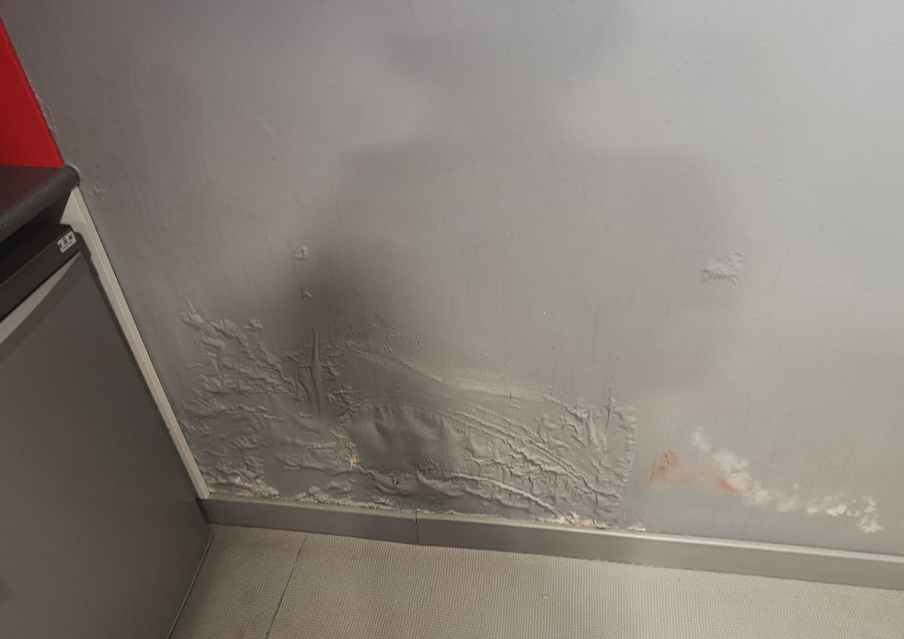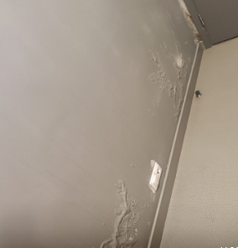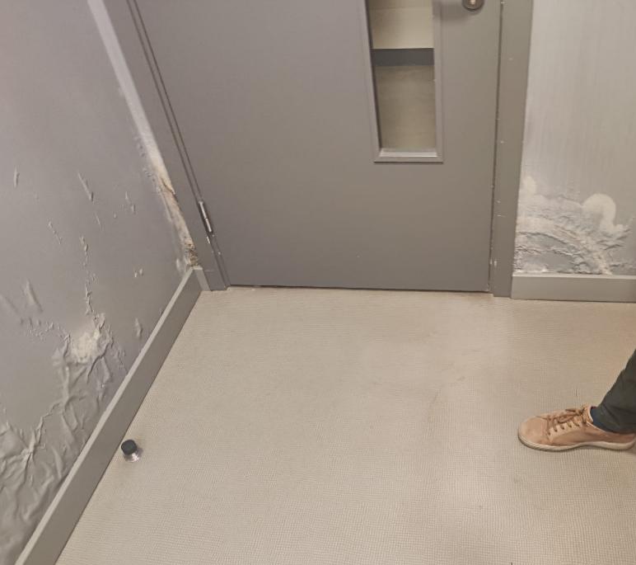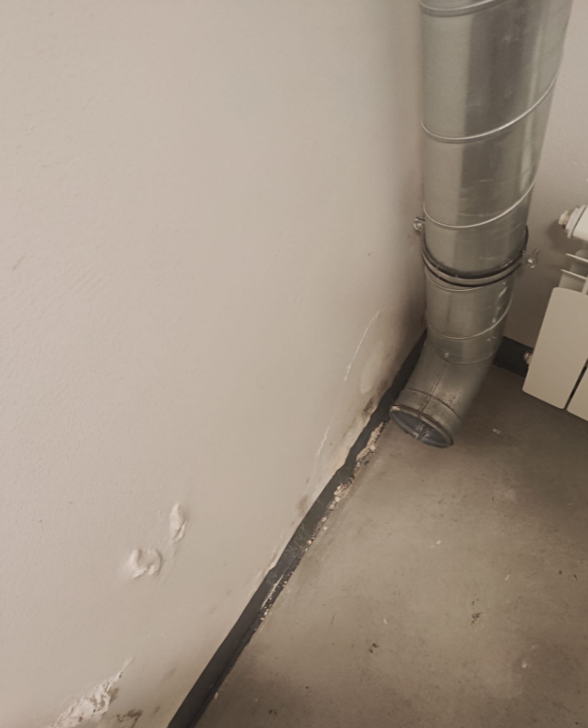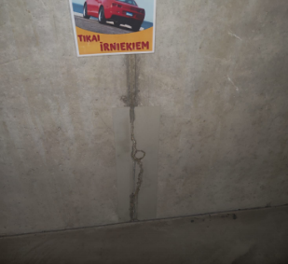
LT 2-4 | Dažādi darbi.  Darbi ietver dažādu būvelementu, aprīkojuma un palīgkonstrukciju izbūvi, remontu, nomaiņu, pielāgošanu un montāžu Pasūtītāja objektos atbilstoši Darba uzdevumam. Darbu apjoms var ietvert inženierkomunikāciju šahtu apšuvuma atjaunošanu, rampu un laipu izbūvi, margu remontu un izbūvi, pieejamības elementu uzstādīšanu, mēbeļu un aprīkojuma demontāžu vai pārvietošanu, darba virsmu, izlietņu skapīšu, spoguļu, karnīžu, plauktu un cita aprīkojuma montāžu, kā arī dažādus ar būvdarbu organizēšanu un telpu sagatavošanu saistītus palīgdarbus.  Visi darbi veicami atbilstoši spēkā esošajiem normatīvajiem aktiem, darba aizsardzības prasībām, ražotāju tehnoloģiskajām instrukcijām un Darba uzdevumā noteiktajām prasībām. Izmantotajiem materiāliem, stiprinājumiem un konstrukcijām jābūt piemērotiem konkrētajiem ekspluatācijas apstākļiem, savstarpēji savietojamiem un jānodrošina nepieciešamā mehāniskā izturība, stabilitāte, ilgmūžība, korozijnoturība un droša ekspluatācija. Ja Darba uzdevumā paredzētas sertificētas sistēmas, tās izbūvējamas pilnā ražotāja sistēmas komplektācijā.  Darbu veikšanas laikā Uzņēmējs nodrošina esošo telpu, mēbeļu, aprīkojuma, apdares un inženiersistēmu aizsardzību pret bojājumiem un putekļiem, darba zonu norobežošanu, nepieciešamo pagaidu konstrukciju izbūvi, kā arī būvgružu savākšanu un izvešanu. Nepieciešamības gadījumā izbūvējamas pagaidu sienas, ugunsdrošie norobežojumi, dūmu izplatīšanās ierobežošanas pasākumi un pagaidu elektroapgādes risinājumi, nodrošinot drošu būvdarbu veikšanu un minimālus traucējumus ēkas lietotājiem.  Rampām, laipām, margām, atbalstiem un citām konstrukcijām jānodrošina paredzētā nestspēja, stabilitāte un droša ekspluatācija. Konstrukciju izmēri, materiāli, virsmu apstrāde, slodzes un citi tehniskie parametri precizējami Darba uzdevumā. Ārējās vides konstrukcijām un stiprinājumiem jābūt piemērotiem attiecīgajiem ekspluatācijas apstākļiem un aizsargātiem pret koroziju.  Pieejamības elementiem, margām, atbalstiem, Braila raksta plāksnēm un citām pieejamības prasību nodrošināšanai paredzētām konstrukcijām jāatbilst spēkā esošo normatīvo aktu prasībām un Darba uzdevumā noteiktajiem risinājumiem. Nerūsējošā tērauda elementiem izmantojams vismaz AISI 304 vai ekvivalents materiāls, bet agresīvā vai āra vidē – AISI 316 vai ekvivalents materiāls, ja Darba uzdevumā nav noteikts citādi.  Darba virsmām, mēbelēm, skapīšiem un citiem interjera elementiem jābūt piemērotiem paredzētajai ekspluatācijai, nodrošinot nepieciešamo mehānisko izturību, mitrumizturību, nodilumizturību un tīrāmību. Laboratorijās, medicīnas telpās vai citās intensīvas ekspluatācijas zonās izmantojami materiāli ar paaugstinātu ķīmisko noturību, mitrumizturību un nodilumizturību atbilstoši Darba uzdevuma prasībām.  Pirms darbu uzsākšanas Uzņēmējs veic nepieciešamos uzmērījumus un pārliecinās par paredzēto risinājumu atbilstību faktiskajai situācijai objektā. Pēc darbu pabeigšanas jāveic uzstādīto elementu vizuālā un funkcionālā pārbaude, regulēšana un nepieciešamie testi. Nav pieļaujami mehāniski bojājumi, nestabili stiprinājumi, deformācijas, asas malas, korozijas pazīmes, redzami montāžas defekti vai citi trūkumi, kas var ietekmēt ekspluatācijas drošību, funkcionalitāti vai estētisko kvalitāti. Darbi uzskatāmi par pabeigtiem pēc visu paredzēto darbu izpildes, darba zonas sakārtošanas, būvgružu izvešanas un darbu pieņemšanas no Pasūtītāja puses.
  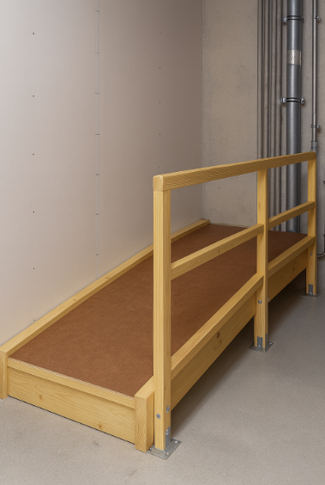 | 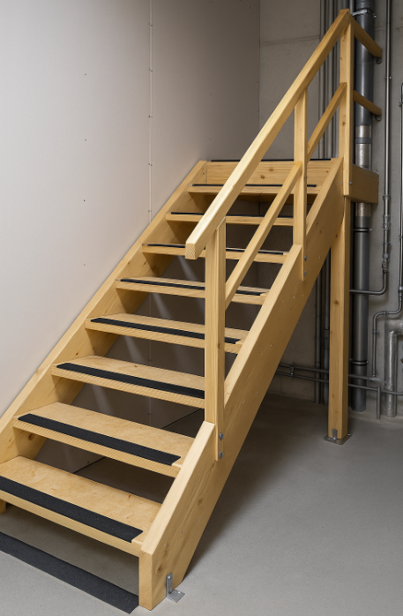 | 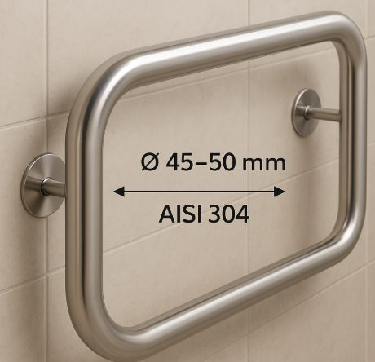
LT 3-1 | Inženiertīklu izbūves, remonta un atjaunošanas darbi.  Darbi ietver esošo inženiertīklu izbūvi, remontu, nomaiņu, pārbūvi, atjaunošanu un pielāgošanu Pasūtītāja objektos atbilstoši Darba uzdevumam. Atkarībā no konkrētā pasūtījuma darbu apjoms var ietvert apkures, ūdensapgādes, kanalizācijas, elektroapgādes, datu pārraides, ugunsgrēka atklāšanas un trauksmes signalizācijas (UAS), apsardzes signalizācijas (IAS), piekļuves kontroles, apgaismojuma vadības, DALI sistēmu un citu inženiersistēmu izbūvi, remontu, paplašināšanu vai atjaunošanu, kā arī nepieciešamo demontāžu, regulēšanu, testēšanu un nodošanu ekspluatācijā.  Visi darbi veicami atbilstoši spēkā esošajiem normatīvajiem aktiem, piemērojamiem standartiem, ražotāju tehnoloģiskajām prasībām un Darba uzdevumā noteiktajiem risinājumiem. Ja tiek izbūvētas vai paplašinātas sertificētas sistēmas, izmantojami savstarpēji savietojami viena ražotāja vai tehniski līdzvērtīgas sistēmas komponenti, nodrošinot to pilnvērtīgu darbību un savietojamību ar Pasūtītāja esošajām inženiersistēmām.  Pirms darbu uzsākšanas Uzņēmējs veic objekta un esošo inženiertīklu apsekošanu, nepieciešamos uzmērījumus un izvērtē paredzēto risinājumu atbilstību faktiskajai situācijai. Ja darbu veikšanai nepieciešama inženiersistēmu atslēgšana vai pagaidu darbības ierobežošana, Uzņēmējs nodrošina darbu saskaņošanu ar Pasūtītāju, drošu sistēmu atslēgšanu, pagaidu risinājumu izbūvi, ja tas nepieciešams objekta darbības nodrošināšanai, un sistēmu pilnīgu darbības atjaunošanu pēc darbu pabeigšanas.  Apkures sistēmu izbūvē un remontā jānodrošina cauruļvadu hermētiskums, nepieciešamā siltumizolācija, hidrauliskā balansēšana, sistēmas atgaisošana, regulēšana un spiediena pārbaudes. Uzstādītajai noslēgarmatūrai, balansēšanas vārstiem, radiatoriem un citām iekārtām jānodrošina projektētie ekspluatācijas parametri un droša sistēmas darbība.  Ūdensapgādes un kanalizācijas sistēmām jānodrošina hermētiskums, nepieciešamie cauruļvadu slīpumi, mehāniskā izturība, aizsardzība pret kondensāta veidošanos un iespējamību veikt sistēmu ekspluatāciju un apkopi. Sanitārtehniskajām ierīcēm, maisītājiem, sifoniem, trapu sistēmām un citām iekārtām jābūt pilnībā nokomplektētām, noregulētām un funkcionāli pārbaudītām. Ja nepieciešams, pēc darbu pabeigšanas veicama sistēmu skalošana un dezinfekcija.  Elektroapgādes sistēmu izbūvē un remontā jānodrošina elektroinstalācijas mehāniskā aizsardzība, kabeļu marķēšana, aizsardzības aparātu pareiza darbība, zemējuma un potenciālu izlīdzināšanas sistēmu nepārtrauktība, kā arī elektroinstalācijas mērījumu veikšana atbilstoši normatīvo aktu prasībām. Ja Darba uzdevumā paredzēta DALI vai cita apgaismojuma vadības sistēma, Uzņēmējs nodrošina tās konfigurēšanu, adresēšanu un funkcionālo testēšanu.  Ugunsgrēka atklāšanas un trauksmes signalizācijas, apsardzes signalizācijas, piekļuves kontroles un citām vājstrāvu sistēmām jābūt pilnībā savietojamām ar Pasūtītāja esošajām sistēmām. Uzņēmējs nodrošina iekārtu uzstādīšanu, adresēšanu, programmēšanu, konfigurēšanu, funkcionālo pārbaudi un nepieciešamo izpilddokumentācijas aktualizēšanu. Ugunsdrošie kabeļu un cauruļvadu šķērsojumi jāizbūvē, izmantojot sertificētas ugunsdrošās sistēmas ar Darba uzdevumā noteikto ugunsizturības klasi.  Pēc darbu pabeigšanas Uzņēmējs veic visu izbūvēto vai pārbūvēto sistēmu funkcionālās pārbaudes, regulēšanu, mērījumus un testēšanu, sagatavo nepieciešamos pārbaužu protokolus, izpilddokumentāciju un marķējumu, kā arī nodod sistēmas Pasūtītājam ekspluatācijai. Darbi uzskatāmi par pabeigtiem pēc visu paredzēto darbu izpildes, darba zonas sakārtošanas, būvgružu izvešanas, dokumentācijas nodošanas un darbu pieņemšanas no Pasūtītāja puses.  Sanitārā mezgla telpa pēc remonta – atjaunota apdare, uzstādīts sanitārtehniskais aprīkojums un nodrošināta telpas funkcionalitāte.  Ja darbi tiek veikti esošo inženiersistēmu vai drošības sistēmu paplašināšanai, pārbūvei, atjaunošanai vai modernizācijai, visām piegādātajām iekārtām, materiāliem, programmnodrošinājumam un sistēmu komponentēm jābūt pilnībā savietojamām ar Pasūtītāja objektā esošajām sistēmām. Ja Darba uzdevumā nav noteikts citādi, Uzņēmējs nodrošina nepieciešamo konfigurēšanu, programmēšanu, integrāciju, adresēšanu, parametru iestatīšanu, funkcionālo testēšanu un sistēmas darbības pārbaudi, nodrošinot pilnvērtīgu un nepārtrauktu sistēmas darbību pēc darbu pabeigšanas.
  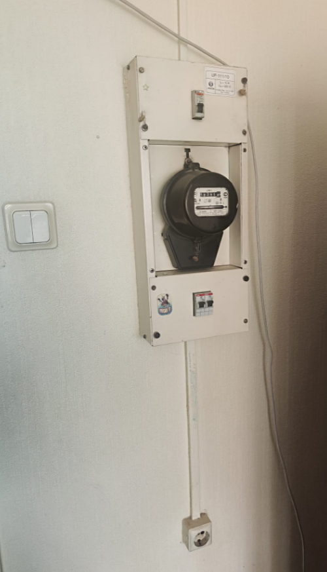  Esoša sadalne studentu viesnīcas numurā. |  | 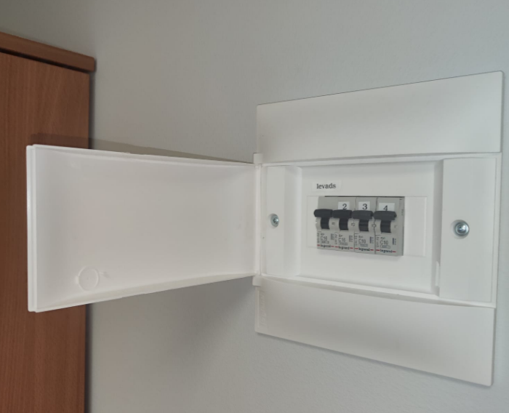  Pēc telpas remontdarbiem iegūts rezultāts. |  | 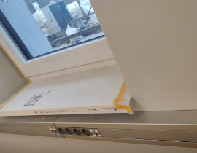  Loga mezgla starpposms remontdarbu laikā. Attēlā redzama palodzes montāža un pieslēguma mezgla izveide pirms noslēdzošās apdares.
  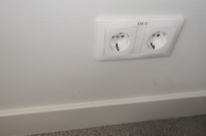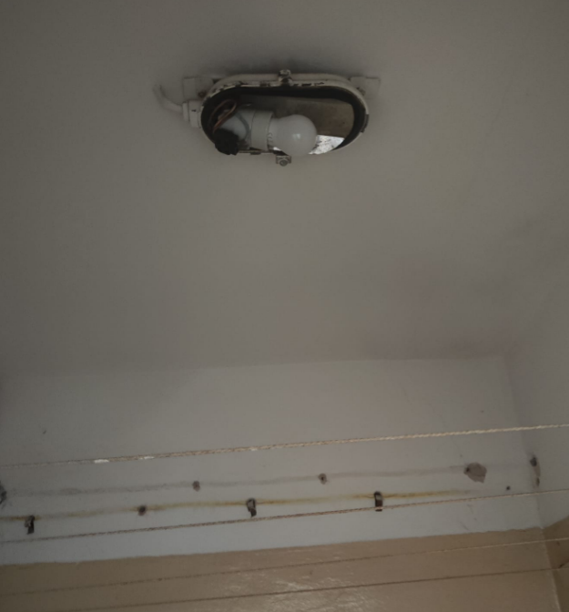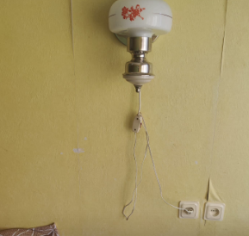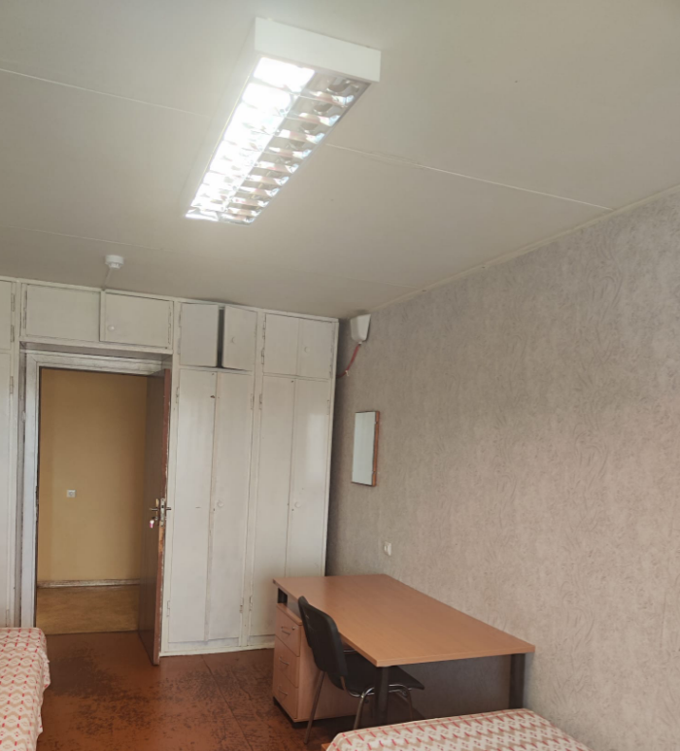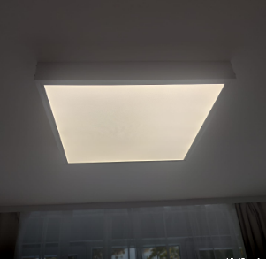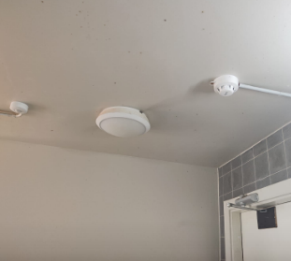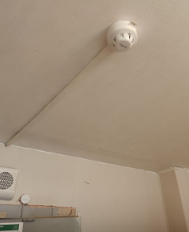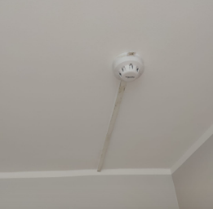
  Studentu dienesta viesnīcas. Esošā situācija pirms remontdarbu uzsākšanas - griestu gaismeklis un sienas elektroinstalācijas elementi.
   | 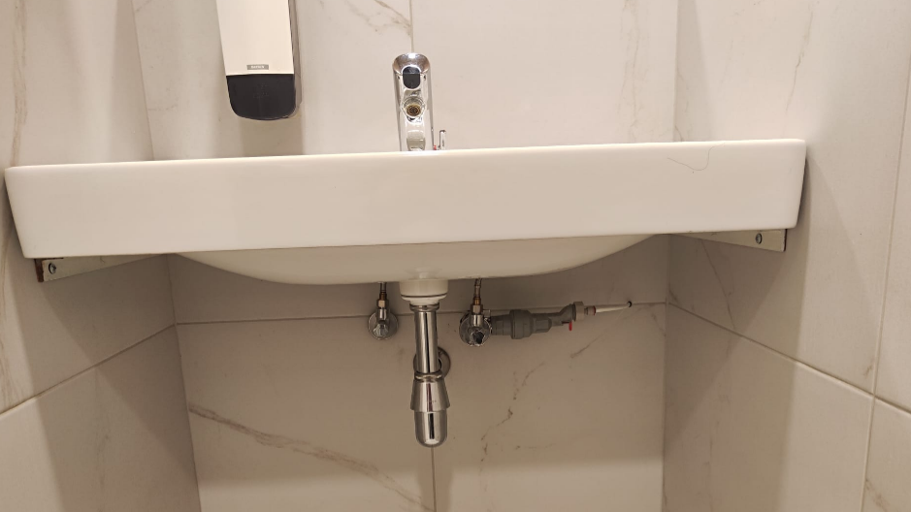 |  | 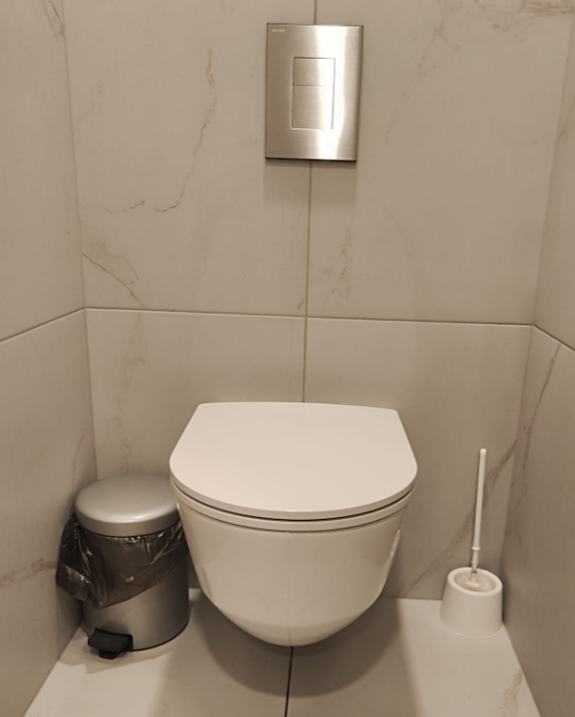 |  | 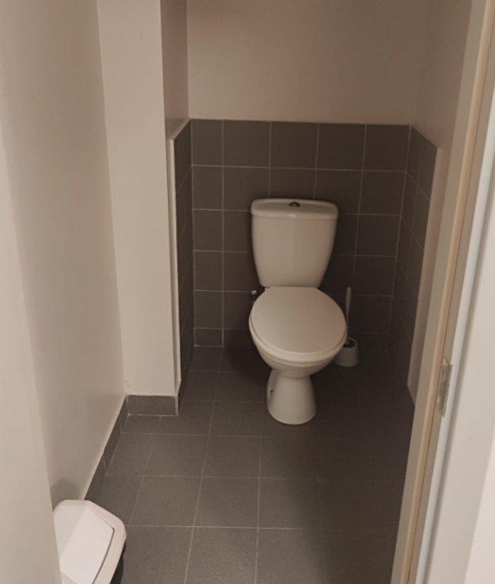 | 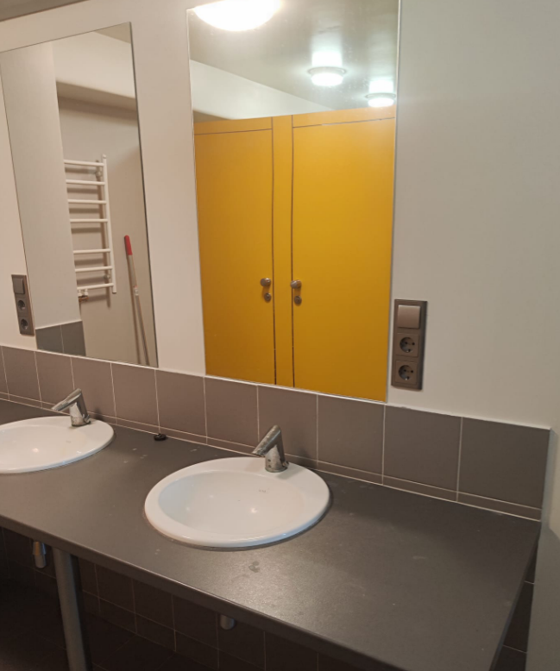 | 

